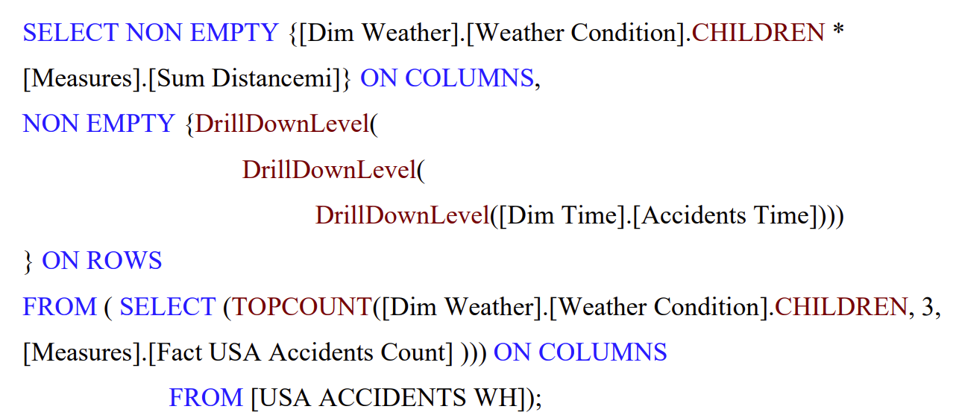

SELECT NON EMPTY {[Dim Weather].[Weather Condition].CHILDREN * [Measures].[Sum Distancemi]} ON COLUMNS,

NON EMPTY {DrillDownLevel(

DrillDownLevel(

DrillDownLevel([Dim Time].[Accidents Time]))) } ON ROWS

FROM ( SELECT (TOPCOUNT([Dim Weather].[Weather Condition].CHILDREN, 3, [Measures].[Fact USA Accidents Count] ))) ON COLUMNS

FROM [USA ACCIDENTS WH]);

Trong ví dụ này, mệnh đề HAVING được sử dụng để chỉ hiện thị các dòng sản phẩm có tổng doanh số bán hàng trực tuyến lớn hơn 1,000,000 trong năm 2014.

SELECT

[Measures].[Internet Sales Amount] ON COLUMNS,

[Product].[Product Line].MEMBERS ON ROWS

FROM [USA ACCIDENTS WH]

WHERE [Dim_Date].[Calendar Year].&[2022]

HAVING SUM([Measures].[Fact USA Accidents Count]) > 1000

Trong ví dụ này, mệnh đề ROLLUP được sử dụng trên chiều "Product Line" để tính tổng doanh số bán hàng trực tuyến cho từng dòng sản phẩm, cũng như tổng chung của tất cả các dòng sản phẩm.

Kết quả truy vấn sẽ bao gồm:

Tổng doanh số bán hàng trực tuyến cho từng dòng sản phẩm.

Tổng chung của tất cả các dòng sản phẩm.

Mệnh đề ROLLUP rất hữu ích khi bạn muốn tính tổng dữ liệu ở các mức độ tổng quát hơn, giúp bạn có thể dễ dàng phân tích và tổng hợp dữ liệu.

SELECT

[Measures].[Internet Sales Amount] ON COLUMNS,

ROLLUP([Product].[Product Line].MEMBERS) ON ROWS

FROM [Adventure Works]

WHERE [Date].[Calendar Year].&[2014]